**Trung tâm Điều trị và Nuôi dưỡng người bệnh tâm thần Kon Tum tỉnh Quảng Ngãi công bố triển khai hồ sơ bệnh án điện tử**

Ngày 22/9/2025, Trung tâm Điều trị và Nuôi dưỡng người bệnh tâm thần Kon Tum tỉnh Quảng Ngãi tổ chức Lễ Công bố triển khai hồ sơ bệnh án điện tử.

Tham dự gồm có đại diện lãnh đạo Trung tâm Điều trị và Nuôi dưỡng người bệnh tâm thần Kon Tum: BSCKI. Đinh Văn Khuê, Giám đốc Trung tâm và Trưởng, Phó Trưởng các khoa, phòng thuộc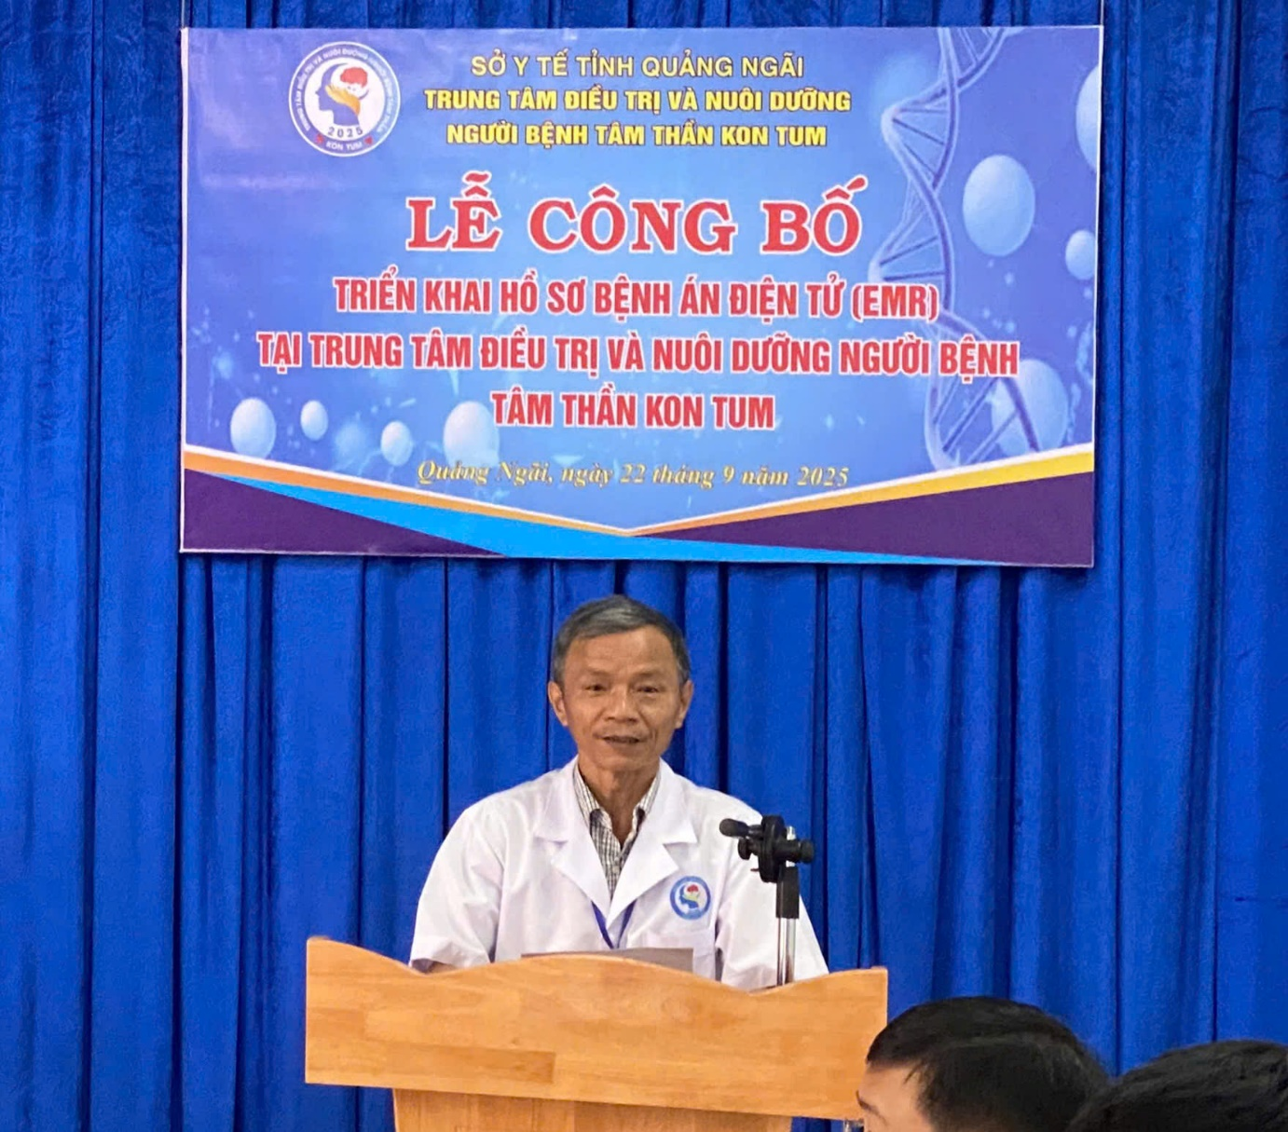 Trung tâm.

***BSCKI. Đinh Văn Khuê, Giám đốc Trung tâm Điều trị và Nuôi dưỡng người bệnh tâm thần Kon Tum phát biểu tại buổi Lễ***

Mục tiêu thúc đẩy chuyển đổi số trong lĩnh vực y tế mà chính phủ và BYT đang nỗ lực, bệnh án điện tử mang lại nhiều lợi ích: rút ngắn thời gian khám chữa bệnh, tăng tính chính xác đồng thời giúp cho ngành y tế chủ động hội nhập ứng dụng công nghệ trong thời đại 4.0, tuy nhiên cho tới thời điểm này việc triển khai vẫn gặp nhiều khó khăn vướng mắc.

Việc triển khai hồ sơ bệnh án điện tử để hay thế hồ sơ bệnh án giấy truyền thống, giảm tải thời gian, công sức và chi phí lưu trữ hồ sơ giấy, góp phần nâng cao chất lượng khám chữa bệnh thông qua hỗ trợ các Bác sĩ dễ dàng truy cập đầy đủ thông tin người bệnh mọi lúc, mọi nơi; hỗ trợ ra quyết định lâm sàng nhanh và chính xác nhờ dữ liệu tập trung, liên thông. Mặt khác, hồ sơ Bệnh án điện tử góp phần tăng hiệu quả quản lý và điều hành như: cung cấp dữ liệu kịp thời, chính xác cho công tác chỉ đạo, điều hành và thống kê y tế; tạo nền tảng để kết nối, liên thông dữ liệu y tế trong toàn ngành và tăng tính minh bạch, an toàn thông tin thông qua kiểm soát truy cập, phân quyền người dùng, lưu vết chỉnh sửa giúp nâng cao bảo mật; giảm nguy cơ mất mát, thất lạc hồ sơ bệnh án. Mặt khác, triển khai hồ sơ bệnh án điện tử là tiền để để tạo nền tảng chuyển đổi số y tế, là bước quan trọng hướng tới xây dựng Bệnh viện không giấy, Bệnh viện thông minh; tích hợp với các hệ thống khác như thanh toán chi phí khám chữa bệnh BHYT, quản lý dược, xét nghiệm, chẩn đoán hình ảnh,...

***Quang cảnh Lễ công bố***

Trung tâm Điều trị và Nuôi dưỡng người bệnh tâm thần Kon Tum là đơn vị sự nghiệp y tế trực thuộc Sở Y tế tỉnh Quảng Ngãi với hai chức năng nhiệm: Khám bệnh, chữa bệnh và Chăm sóc, nuôi dưỡng đối tượng bảo trợ xã hội, có quy mô 50 giường bệnh, để triển khai thực hiện hồ sơ bệnh án điện tử, Ban Giám đốc đơn vị đã chỉ đạo các khoa, phòng thực hiện quyết liệt và đồng bộ những giải pháp như: Tăng cường ứng dụng công nghệ thông tin trong khám bệnh, chữa bệnh; cải cách thủ tục hành chính; giảm các thao tác thủ công; trả kết quả sớm cho bệnh nhân và người nhà bệnh nhân. Sau thời gian triển khai thực hiện, đến nay, Trung tâm Điều trị và Nuôi dưỡng người bệnh tâm thần Kon Tum đã hoàn thành hồ sơ bệnh án điện tử, cập nhật, hiển thị, chữ ký số, lưu trữ bằng phương tiện điện tử, đáp ứng các quy định theo Thông tư số 13/2025/TT-BYT ngày 06/6/2025 của Bộ Y tế về việc hướng dẫn triển khai hồ sơ bệnh án điện tử.

Phát biểu tại buổi Lễ, BSCKI. Đinh Văn KHuê, Giám đốc Trung tâm Điều trị và Nuôi dưỡng người bệnh tâm thần Kon Tum khẳng định: triển khai hồ sơ bệnh án điện tử là một dấu mốc quan trọng trong lộ trình chuyển đổi số y tế của đơn vị, đồng thời thực hiện chủ trương của Chính phủ, Bộ Y tế, Ủy ban nhân dân tỉnh, Sở Y tế về hiện đại hóa công tác quản lý khám, chữa bệnh. Qua đó góp phần nâng cao chất lượng khám, chữa bệnh và chăm sóc người bệnh, tăng cường tính minh bạch, an toàn, bảo mật dữ liệu y tế. Mặt khác giúp giảm thiểu thủ tục giấy tờ, tiết kiệm chi phí, thời gian cho cả người bệnh và của đơn vị; thực hiện thành công Chiến dịch 45 ngày đêm tăng tốc để cùng ngành Y tế tỉnh Quảng Ngãi hoàn thành mục tiêu triển khai hồ sơ bệnh án điện tử trước ngày 30/9/2025 theo chỉ đạo của Bộ Y tế./.